Ministerul Educației, Culturii și Cercetării al R.Moldova
Direcția Învățământ General Șoldănești
Instituția Publică Liceul Teoretic Cotiujenii Mari

Seminar teoretico-practic pentru profesorii de biologie şi chimie :
’’Transdisciplinaritatea în cadrul orelor de chimie și biologie‘‘

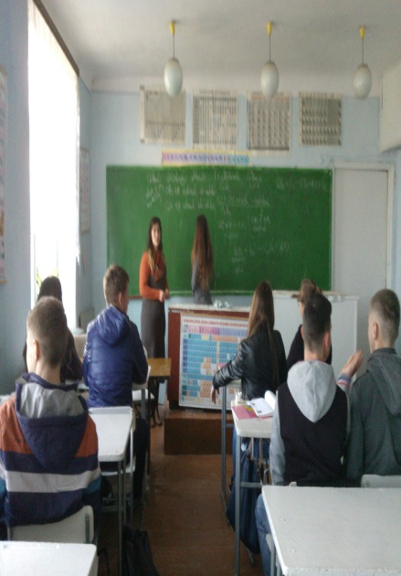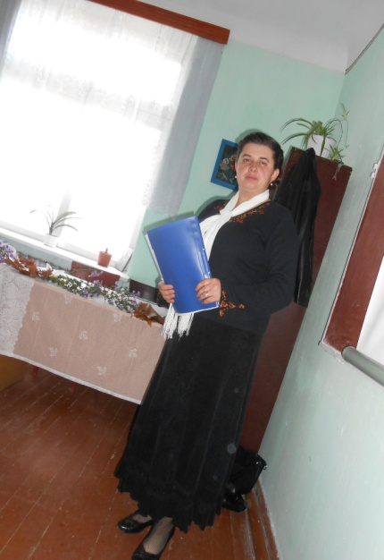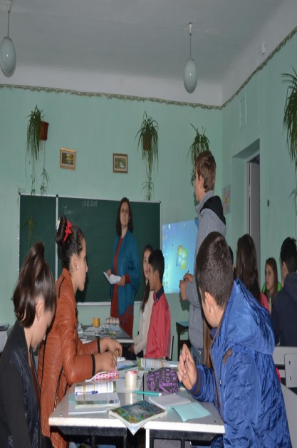

30 noiembrie 2017

PILONII EDUCATIEI :
A învăţa să cunoşti (să ştii);
A învăţa să faci;
A învăţa să trăieşti împreună cu ceilalţi;
A învăţa să fii.
Toate acestea sunt competenţe de origine şi de esenţă transdisciplinară B. Nicolescu
Obiectivele seminarului
- Abordarea transdisciplinarităţii în procesului instructiv – educativ;
- Utilizarea eficientă a tehnicilor şi metodelor interactive din prisma transdisciplinarităţii;
- Valorificarea experienţei pozitive şi promovarea bunelor practici prin aplicarea propriei experienţe;

Agenda Seminarului
Nr.  d/o | Activitatea | Timp | Moderator
 | Înregistrarea particianților | 9.00-9.15
 | Iniţiere în programul de activitate | 9.15-9.20 | Nadejda Rotari, specialist DI
 | Cartea de vizită a LTCM | 9.20-9.30 | Direcror LTCM Guma S
 | Repere teoretice*Transdisciplinaritatea* | 9.30-10.10 | Rotari Nadejda specialist DI
 | Pauza de cafea | 10.10-10.15 | Administrația LTCM
 | Desfășurarea orelor publice cu subiectul: | 10.20-11.05 | Caraman I,profesor de chimie  Tîltu I.,profesor de biologie  PopaC.,profesor de biologie
  Clasa | Disciplina | Subiectul activităţii
  IX-a. | Chimia | Calciul
  VIII-a | Biologia | Compoziția chimică a celulei
  VII-a | Biologia | Igiena organului auditiv
 | Reflecţii asupra evaluării activităţilor | 11.05-11.15
 | Activitate extracurriculară : XX sau XY ? | 11.20-12.20 | Popa Cristina  Caraman Inna  Tîltu Ilona
 | Evaluarea activităților seminarului. Schimb de experiență | 12.25-13.05 | Rotari Nadejda specialist DI

